Resolución del Pleno del Instituto de Transparencia, Acceso a la Información Pública y Protección de Datos Personales del Estado de México y Municipios, con domicilio en Metepec, Estado de México, de fecha veintitrés de febrero de dos mil veintidós.

VISTO el expediente conformado con motivo del Recurso de Revisión 06196/INFOEM/IP/RR/2021, interpuesto por el Recurrente o Particular, en contra de la respuesta del Sujeto Obligado Secretariado Ejecutivo del Sistema Estatal de Seguridad Pública, se emite la presente Resolución, con base en los Antecedentes y Considerandos que se exponen a continuación:

ANTECEDENTES

I. Presentación de la solicitud de información.

El veintiséis de octubre de dos mil veintiuno, el Particular presentó solicitud de acceso a la información pública a través del Sistema de Acceso a la Información Mexiquense (SAIMEX), ante el Secretariado Ejecutivo del Sistema Estatal de Seguridad Pública, misma que fue registrada con el número de folio 00089/SESESP/IP/2021, mediante la cual requirió:

DESCRIPCIÓN CLARA Y PRECISA DE LA INFORMACIÓN SOLICITADA
Registro de entradas y salidas de automóviles al aparcamiento de sus oficinas del secretariado de 2021 con nombre del conductor, cuantos automóviles son oficiales, nombre de quien maneja esos automóviles y puesto, coches de uso por particulares nombre de quien los ingresa y puesto. Como se asigna y quien autoriza los lugares del aparcamiento, quienes tienen derecho a utilizarlo. en PDF Nombre de todos los servidores públicos del secretariado que laboran actualmente a la fecha de presentación de la solicitud, puesto que ostentan y antigüedad en ese puesto, antigüedad total en el secretariado y si su designación es de base, o de confianza. Copia o donde puedo buscar los lineamientos del comité de participación municipal, ya que en mi municipio me señalaron que no existen.

MODALIDAD DE ENTREGA
A través del SAIMEX.

II. Respuesta del Sujeto Obligado.

En fecha dieciocho de noviembre de dos mil veintiuno, el Sujeto Obligado a través del Titular de la Unidad de Transparencia, otorgó respuesta a la solicitud de información en los siguientes términos:

La Unidad de Transparencia del Secretariado Ejecutivo del Sistema Estatal de Seguridad Pública da atención a la solicitud de información mediante oficio 206B0110010000S/UT/274/2021, de fecha 16 de noviembre de 2021.

Al escrito anterior, el Sujeto Obligado adjuntó lo siguiente:

- Respuesta 89.pdf; Oficio número 206B0110010000S/UT/274/2021 signado por el Titular de la Unidad de Transparencia, por medio del cual, señala que se da atención al requerimiento de información, a través de los oficios signados por la Jefa de Departamento de Análisis de la Información en Materia de Violencia Social y Comisión de Delitos del Centro de Prevención de Delitos y Servidora Pública Habilitada Suplente, así como de la Titular de la Unidad de Apoyo Administrativo y Servidora Pública Habilitada, en los términos siguientes:

- Con respecto al “registro de entradas y salidas de automóviles al aparcamiento de sus oficinas del secretariado 2021, con nombre del conductor” se da cuenta que en términos del Reglamento Interior del Secretariado Ejecutivo del Sistema Estatal de Seguridad Pública y el Manual General de Organización del Sujeto Obligado, no se elaboran documentales respecto a los intereses del Particular, en virtud de no contar con atribuciones y/o facultades expresas.

- En referencia a “número total de vehículos oficiales, así como nombre y puesto del servidor público que los maneja” se señala que el Órgano Desconcentrado tiene un total de 45 vehículos oficiales, además del nombre y puesto de los servidores públicos que hacen uso de estos.

- En atención a “coches de uso por particulares nombre de quien los ingresa y puesto” en atención a los ordenamientos antes señalados, no se tienen atribuciones y/o facultades expresas para generar dicha información.

- Corresponde señalar por cuanto hace a “Cómo se asigna y quien autoriza los lugares del aparcamiento, quienes tiene derecho a utilizarlo” que el inmueble que ocupa el Sujeto Obligado destina un área de estacionamiento, para el resguardo de los vehículos oficiales.

- Concerniente a “Nombre de todos los servidores públicos del secretariado que laboran a la fecha de presentación de la solicitud, puesto y antigüedad, en el que se señale si son trabajadores de confianza o de base” se adjunta en formato PDF la información en el estado que se encuentra, de lo que cabe aclarar, que lo rendido, corresponde a la estructura orgánica autorizada conforme al Manual General de Organización del Sujeto Obligado.

- En relación a “donde puedo buscar los lineamientos del comité de participación municipal, en razón que en mi municipio me señalaron que no existen” lo solicitado se encuentra en la Unidad de Asuntos Jurídicos e Igualdad de Género de la Secretaría de Seguridad, para la autorización correspondiente.

- Adjunto 89.pdf; Documento que contiene una tabla que consta de 87 registros, con el nombre del servidor público, puesto, fecha de ingreso al SESESP, fecha de ingreso al puesto y tipo de plaza.

III. Interposición del Recurso de Revisión.

El nueve de diciembre de dos mil veintiuno, se recibió en este Instituto, a través del Sistema de Acceso a la Información Mexiquense (SAIMEX), un Recurso de Revisión interpuesto por el ahora Recurrente en contra de la manifestación del Sujeto Obligado, mismo que versa en los términos siguientes:

ACTO IMPUGNADO
La respuesta del Titular de la Unidad de Transparencia del oficio 206B0110010000S/UT/274/2021, de fecha 16 de noviembre de 2021.

RAZONES O MOTIVOS DE LA INCONFORMIDAD
No estoy de acuerdo por lo señalado por la Unidad de Transparencia, porque con su respuesta coarta mi derecho humano de acceso a la información pública, por lo que pido que durante el trámite de ese recurso se aplique en mi favor la suplencia de la queja. Porque el H. Instituto de Transparencia y sus integrantes podrán observar que el Titular de la Unidad de Transparencia sin cumplir con lo señalado en Ley de Transparencia y Acceso a la Información Pública del Estado de México y Municipios, ARTÍCULO 162. Que dice: Las unidades de transparencia deberán garantizar que las solicitudes se turnen a todas las Áreas competentes que cuenten con la información o deban tenerla de acuerdo a sus facultades, competencias y funciones, con el objeto de que realicen una búsqueda exhaustiva y razonable de la información solicitada. Porque de su respuesta a la solicitud de información se puede observar que no realizó una búsqueda exhaustiva y razonable de la información como es el caso del registro de entradas y salidas de automóviles al aparcamiento de sus oficinas, concretándose solamente a señalar que “NO SE ELABORAN AL NO CONTAR CON ATRIBUCIONES NI FUNCIONES”, denotando con su respuesta una falta total y absoluta de dar cumplimiento al artículo 18. de la Ley de Transparencia y Acceso a la Información Pública del Estado de México y Municipios, que determina la obligación de los sujetos obligados de documentar todo acto que derive del ejercicio de sus facultades, competencias o funciones, considerando desde su origen la eventual publicidad y reutilización de la información que generen. Lo anterior, se refiere porque no obstante y el Titular de la Unidad de Transparencia dice que no existe obligación en ninguna normatividad para contar con esos registros, lo cierto es que el artículo 18 de la Ley de Transparencia y Acceso a la Información Pública del Estado de México y Municipios que ya mencioné así lo determina como obligación de documentar todo acto, sin que lo esté realizando, lo que también pone en entredicho el incumplimiento que está dando a su propia normatividad como es el reglamento interior del secretariado ejecutivo del sistema estatal de seguridad pública que de manera expresa señala en el artículo 8 fracción XIV, como atribución el CUMPLIR CON LAS DISPOSICIONES EN MATERIA DE TRANSPARENCIA, ACCESO A LA INFORMACIÓN PÚBLICA Y PROTECCIÓN DE DATOS PERSONALES EN TÉRMINOS DE LAS DISPOSICIONES JURÍDICAS APLICABLES. Además la Ley de Seguridad dentro del Artículo 61 Fracción XVIII, señala como atribuciones del sujeto obligado, como lo es el Secretariado Ejecutivo del Sistema Estatal de Seguridad Pública, Las demás que le otorga esta Ley y otros ordenamientos jurídicos, así como las que sean necesarias para el cumplimiento de sus funciones, FUNDAMENTO LEGAL Y JURÍDICO QUE SIRVIÓ DE SUSTENTO A ESTA AUTORIDAD para dictar sendos pronunciamientos de cero tolerancia al hostigamiento sexual y un Acuerdo, instruye la implementación de medidas preventivas de control con motivo de la contingencia sanitaria ocasionada por el covid-19, archivos que se encuentran publicados en el portal web del secretariado ejecutivo del estado de México en los siguientes links: http://sesespem.edomex.gob.mx/sites/sesespem.edomex.gob.mx/files/files/PRONUNCIAMIENTO%20CERO%20TOLERANCIA.pdf y https://sesespem.edomex.gob.mx/sites/sesespem.edomex.gob.mx/files/files/Marco%20Juridico/ACUERDO%20SRIO%20EJECUTIVO.pdf. Y que del último acuerdo citado se desprende el siguiente texto: “II.1. MEDIDAS DE INGRESO Y EGRESO DEL INMUEBLE II.1.1. La Unidad de Apoyo Administrativo establecerá -en la caseta de vigilancia ubicada en el acceso principal del inmueble, un registro diario y detallado de las y los visitantes o de las personas que otorgan algún servicio, que ingresen a las oficinas del Secretariado Ejecutivo del Sistema Estatal de Seguridad Pública, para identificar un posible riesgo de contagio en personas ajenas al centro de trabajo. Este registro deberá incluir los datos generales de identificación de cada persona.” Por lo que no es creíble, ni justificable y razonable, que en su inmueble del secretariado, no exista o no se haya implementado un registro para verificar que vehículos ingresan al aparcamiento de sus instalaciones, y que esos vehículos sean oficiales, porque de no ser así cualquier persona estaría en posibilidad de acceder con un vehículo con las características de sus vehículos oficiales, al área de estacionamiento, sin que exista ninguna restricción o medida de seguridad. Porque como podrá ver ese H. Instituto de transparencia, si se han implementado medidas para el ingreso y egreso del inmueble, resultando contradictorio el dicho de la autoridad que precisa no tener atribuciones ni funciones para elaborar esos registros. Por lo que en este acto ofrezco como prueba LA PRESUNCIÓN LEGAL Y HUMANA consistente en las deducciones lógico-jurídicas y humanas que de lo actuado se desprendan y en cuanto favorezcan a los intereses del ahora recurrente. Tampoco omito indicar que la autoridad que da respuesta a mi solicitud de información. incumple con el ARTICULO 11 de la Ley de Transparencia y Acceso a la Información Pública del Estado de México y Municipios, porque la información que me proporciona no es congruente, confiable, verificable, veraz, e integral, esto lo comento para que los integrantes de este H. Instituto de transparencia puedan ver que no se cumplió con estos criterios, por lo siguiente: la autoridad señala que cuenta con 45 vehículos oficiales, y detalla quienes los manejan siendo un total de 37 personas, entonces existe una diferencia de 8 vehículos, los cuales no indica quien los maneja o a quien están asignados, además de que adjunta ninguna documentación que sustente los vehículos oficiales que tiene asignados, donde se observe el nombre de las personas que señala son los servidores públicos que los manejan, porque con su respuesta claramente vulnera mi derecho de acceso a la información y el principio de máxima publicidad de la información Con la anterior justificación y en aras de que sea respetado mi derecho humano de acceso a la información pública en posesión de los sujetos obligados, ofrezco en este acto como prueba documental, y que pido sea requerido a través de este H. Instituto de transparencia, a la Unidad de Apoyo Administrativo del Secretariado Ejecutivo del Sistema Estatal de Seguridad Pública en esta entidad, el documento donde constan los datos del INVENTARIO FÍSICO DE LOS VEHÍCULOS OFICIALES ASIGNADOS, y además al Departamento de Registro de Personal, Armamento y Detenciones y la Subdirección de Registros y Estadística de ese mismo secretariado ejecutivo, respecto de las bases de datos de las y los servidores públicos de esa autoridad a quienes se les han asignados los vehículos, para corroborar la información proporcionada por el sujeto obligado, debido a la inconsistencias que mencione, ESTA PETICIÓN LA SUSTENTO EN EL PRINCIPIO DE AUXILIO A LOS PARTICULARES QUE RIGE EL PROCEDIMIENTO DE ACCESO A LA INFORMACIÓN. También quiero mencionar que la respuesta que se me proporciona es incompleta, contraria a lo establecido en el artículo 11 de Ley de Transparencia y acceso a la Información Pública del Estado de México y Municipios, porque pedí la relación de todos los servidores públicos que laboran actualmente en el secretariado, sin embargo el Titular de la Unidad de Transparencia solo adjunta una lista del personal de acuerdo a la estructura orgánica autorizada, SIN QUE SE SEÑALE A AQUEL PERSONAL QUE PRESTA SUS SERVICIOS POR TIEMPO DETERMINADO, lo que sin duda es contrario al siguiente criterio: INFORMACIÓN PÚBLICA, CONCEPTO DE, EN MATERIA DE TRANSPARENCIA. INTERPRETACIÓN SISTEMÁTICA DE LOS ARTÍCULOS 2 2, FRACCIÓN V, XV, Y XVI, 32, 4,11 Y 41. De conformidad con los artículos antes referidos, el derecho de acceso a la información pública, se define en cuanto a su alcance y resultado material, el acceso a los archivos, registros y documentos públicos, administrados, generados o en posesión de los órganos u organismos públicos, en virtud del ejercicio de sus funciones de derecho público, sin importar su fuente, soporte o fecha de elaboración. En consecuencia el acceso a la información se refiere a que se cumplan cualquiera de los siguientes tres supuestos: 1) Que se trate de información registrada en cualquier soporte documental, que en ejercicio de las atribuciones conferidas, sea generada por los Sujetos Obligados; 2) Que se trate de información registrada en cualquier soporte documental, que en ejercicio de las atribuciones conferidas, sea administrada por los Sujetos Obligados, y 3) Que se trate de información registrada en cualquier soporte documental, que en ejercicio de las atribuciones conferidas, se encuentre en posesión de los Sujetos Obligados. Precedentes: 00995/ITAIPEWIP/RR/A/2009. Universidad Autónoma del Estado de México. Sesión 3 de junio de 2009. Por Unanimidad. Comisionado Federico Guzmán Tamayo. 02360/ITAIPEWIP/RR/A/2009. Ayuntamiento de Nezahualcóyotl Sesión 3 de febrero de 2010. Por Unanimidad de los presentes. Comisionado Federico Guzmán Tamayo. 01498/INFOEM/IP/RR/2010. Ayuntamiento de Nicolás Romero Sesión 12 de enero de 2011. Por Unanimidad. Comisionada Myrna Araceli García Morón. 01402/INFOEWIP/RR/2011. Ayuntamiento de Ecatepec de Morelos. Sesión 9 de junio de 2011. Por Unanimidad. Comisionada Miroslava Carrillo Martínez. 01556/INFOEM/IP/RF4/2011, Ayuntamiento de Nezahualcóyotl. Sesión 11 Agosto 2011. Por Mayoría de 4 Votos a 1. Comisionado Rosendoevgueni Monterrey Chepov. Por lo que por esta vía ofrezco como prueba documental las listas de asistencia a la fecha de la presentación de solicitud de información que sean requeridas por medio del H. Instituto de transparencia a la Unidad de Apoyo Administrativo del Secretariado Ejecutivo, cuya respuesta ahora se recurre y que son mencionadas en el ACUERDO, INSTRUYE LA IMPLEMENTACIÓN DE MEDIDAS PREVENTIVAS DE CONTROL CON MOTIVO DE LA CONTINGENCIA SANITARIA OCASIONADA POR EL COVID-19 II.1.5. Por lo que respecta al personal adscrito al Secretariado Ejecutivo del Sistema Estatal de Seguridad Pública, estarán obligados a registrar su asistencia diaria mediante listas ubicadas en sus unidades administrativas; este registro es independiente al que las servidoras y servidores públicos que por su nivel salarial están obligados a realizar bajo otra modalidad de acuerdo a la normatividad vigente. Lo anterior para corroborar mi dicho de que la información que se proporciona está incompleta y que falta personal y que ese H, Instituto de Transparencia tenga un panorama más amplio al respecto. Por último y sin que sea menos importante, menciono que tampoco es congruente la respuesta que da el Titular de la Unidad de Transparencia de los lineamientos del comité de participación municipal, porque su respuesta carece de fundamentación y motivación, porque expresamente el REGLAMENTO DE LA LEY PARA LA PREVENCIÓN SOCIAL DE LA VIOLENCIA Y LA DELINCUENCIA, CON PARTICIPACIÓN CIUDADANA DEL ESTADO DE MÉXICO, MENCIONA EN EL CUARTO TRANSITORIO QUE “El Secretario Ejecutivo en un plazo NO MAYOR A NOVENTA DÍAS HÁBILES A PARTIR DE LA ENTRADA EN VIGOR DEL PRESENTE REGLAMENTO deberá expedir los Lineamientos para la integración de los Comités de Participación” plazo que ya feneció, considerando que el reglamento en mención, entro en vigor el día 17 del mes de febrero del año 2017. (sic)

IV. Trámite del Recurso de Revisión ante el Instituto.

a) Turno del Recurso de Revisión.

El nueve de diciembre de dos mil veintiuno, el Sistema de Acceso a la Información Mexiquense (SAIMEX), asignó el número de expediente 06196/INFOEM/IP/RR/2021, al medio de impugnación que nos ocupa con base en el sistema aprobado por el Pleno de este Órgano Garante y lo turnó al Comisionado Ponente Luis Gustavo Parra Noriega para los efectos del artículo 185, fracción I de la Ley de Transparencia y Acceso a la Información Pública del Estado de México y Municipios.

b) Admisión del Recurso de Revisión.

El trece de diciembre de dos mil veintiuno, se acordó la admisión del Recurso de Revisión interpuesto por el Recurrente en contra del Sujeto Obligado, en términos del artículo 185, fracciones I y II de la Ley de Transparencia y Acceso a la Información Pública del Estado de México y Municipios, proveído que fue notificado a las partes el catorce del mismo mes y año, a través del Sistema de Acceso a la Información Mexiquense (SAIMEX), en el que se les otorgó un plazo de siete días hábiles posteriores a la misma, para que manifestaran lo que a su derecho conviniera y formularan alegatos.

c) Informe Justificado del Sujeto Obligado

En fecha diez de enero de dos mil veintidós, se recibió a través del Sistema de Acceso a la Información Mexiquense (SAIMEX), el Informe Justificado remitido por el Titular de la Unidad de Transparencia del Sujeto Obligado a través de los siguientes archivos:

- Recurso de Revisión 06196.pdf; Oficio número 206B0110010000S/UT/023/2022, signado por el Titular de la Unidad de Transparencia del Sujeto Obligado, mismo que se compone de un total de 36 fojas, por medio del cual, añade fundamentación y motivación a su respuesta primigenia y da a conocer elementos adicionales, además, señala que el Particular a través de la presentación del medio de defensa, pretende ampliar los alcances de su solicitud de acceso; lo anterior, se ilustra con el siguiente extracto del documento en cita.

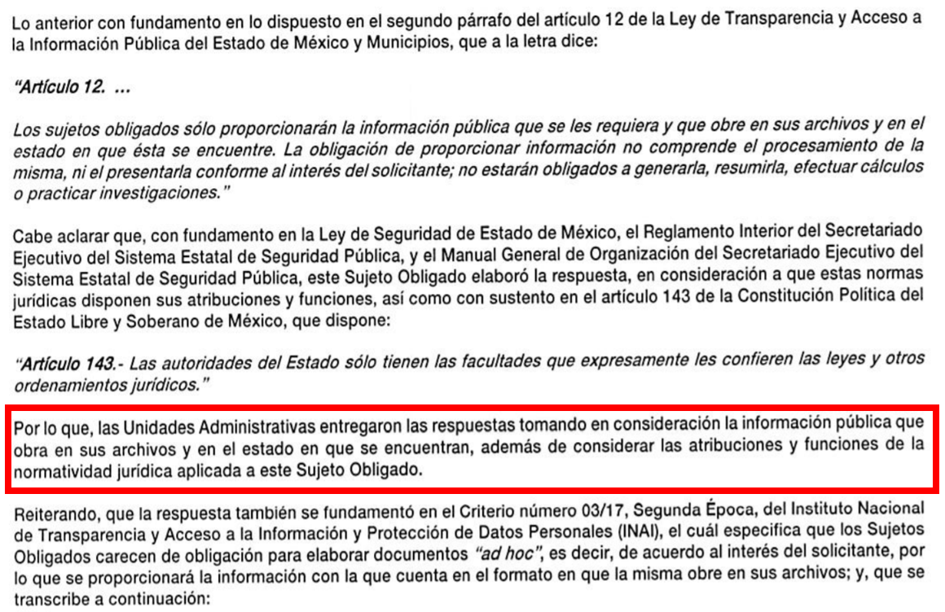

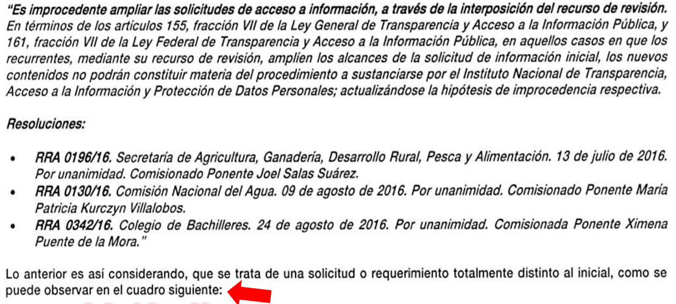

- Protocolo del hostigamiento sexual y acoso sexual en el Estado de México.pdf; Periódico Oficial Gaceta del Gobierno del Estado Libre y Soberano de México, de fecha diez de mayo de 2018, que contiene el Protocolo para la Prevención, Atención y Sanción del Hostigamiento Sexual y Acoso Sexual en el Estado de México.

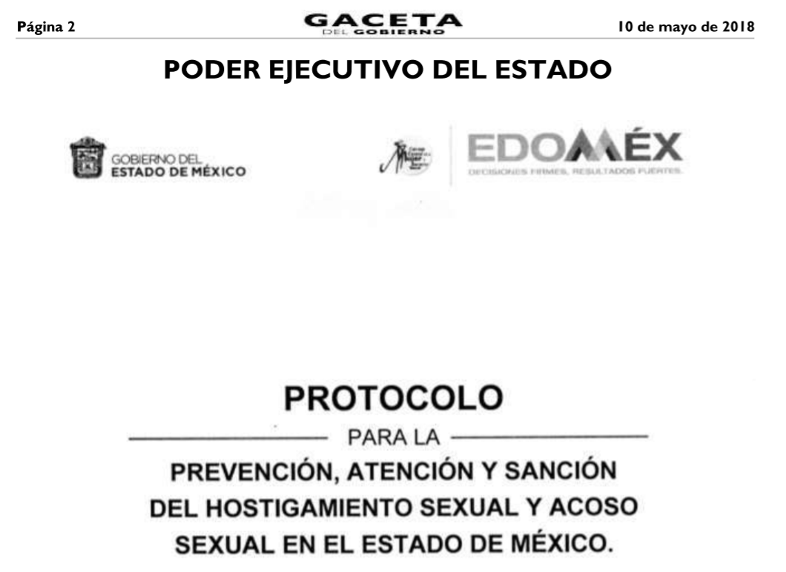

- Adjunto 06196.pdf; Listado de personal que contiene 133 registros, desagregados por Nombre del Servidor Público, Puesto, Fecha de Ingreso al SESESP, Fecha de ingreso al puesto y Tipo de plaza, en el que se informa respecto a los trabajadores que al momento de la solicitud, se encontraban adscritos de forma eventual.

- Orden General de Operaciones COVID 19.pdf; Periódico Oficial Gaceta del Gobierno del Estado Libre y Soberano de México, de fecha veinte de marzo de 2020, que contiene entre otros acuerdos, la Orden General de Operaciones Covid-19 emitido por la Secretaría de Seguridad, conforme al siguiente índice:

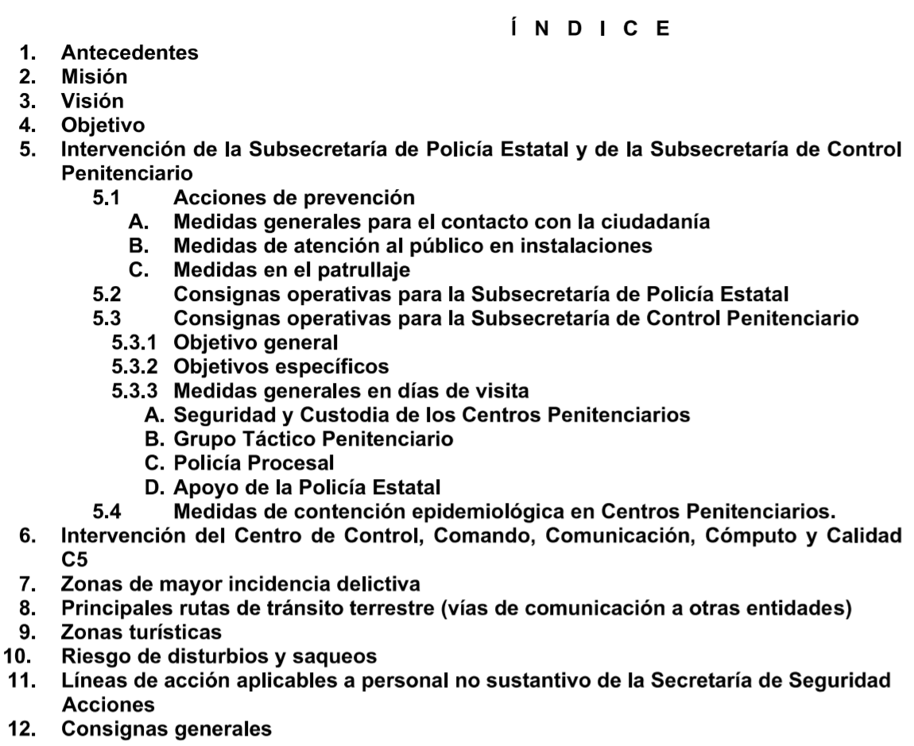

- Cero Tolerancia al Hostigamiento Sexual y al Acoso Sexual.pdf; Pronunciamiento de Cero Tolerancia al Hostigamiento Sexual y al Acoso Sexual en el Secretariado Ejecutivo del Sistema Estatal de Seguridad Pública del Estado de México, emitido por el Secretario Ejecutivo del Sistema Estatal de Seguridad Pública del Estado de México, mismo que se ilustra con el siguiente extracto:

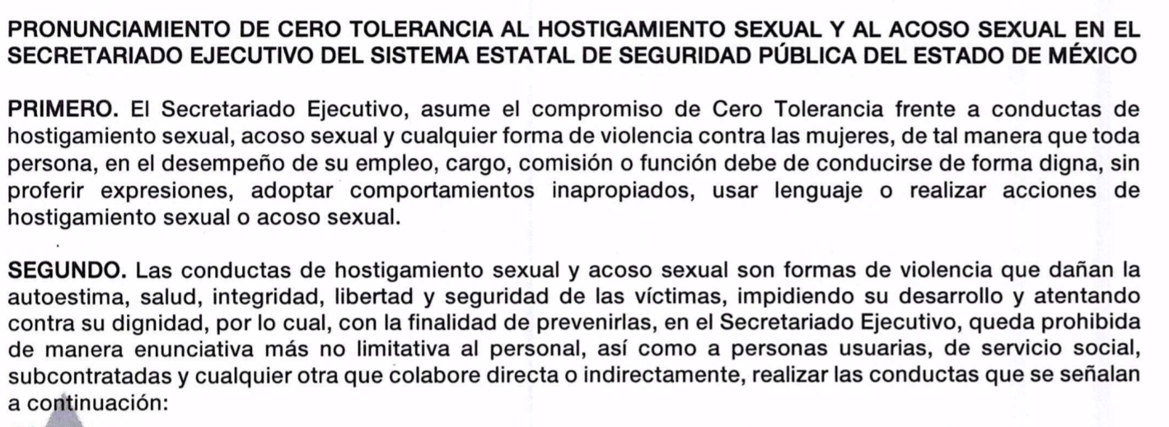

- Lineamientos Generales para el Cierre del Ejercicio 2021.pdf; Circular número 1, emitida por la Secretaría de Finanzas, la cual contiene los Lineamientos Generales para el Cierre del Ejercicio Presupuestal y Contable 2021.

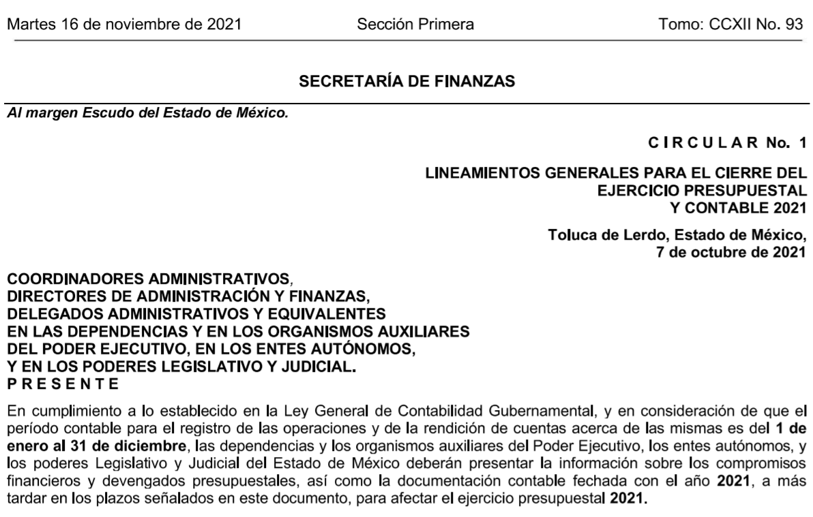

- COVID-19.pdf; Acuerdo del Secretariado Ejecutivo del Sistema Estatal de Seguridad Pública, por el que se instruye la implementación de medidas preventivas de control con motivo de la contingencia sanitaria ocasionada por el virus SARS CoV 2 (covid-19) para un regreso seguro a las actividades laborales.

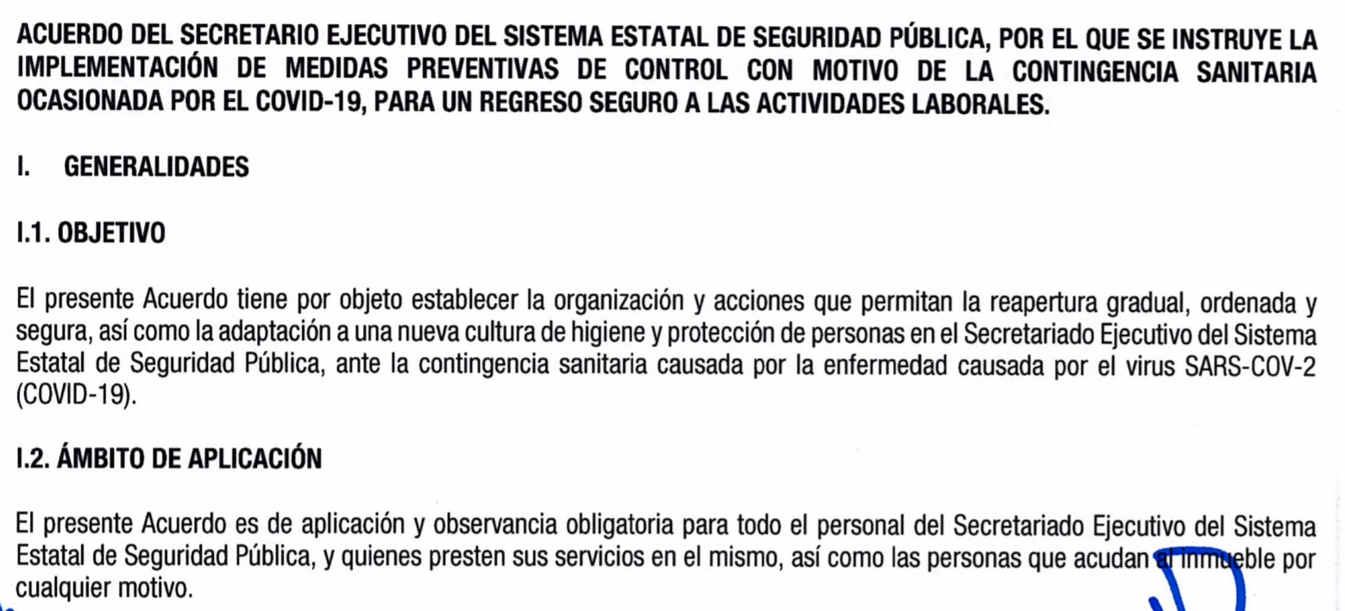

d) Vista de Informe Justificado:

En fecha dieciocho de enero de dos mil veintidós, se dictó acuerdo mediante el cual se puso a la vista del Particular el Informe Justificado del Sujeto Obligado, acto que fue notificado a las partes a través del Sistema de Acceso a la Información Mexiquense (SAIMEX) el mismo día.

e) Ampliación de plazo para resolver
El diez de febrero de dos mil veintidós, el Comisionado Ponente, con fundamento en lo dispuesto por el artículo 181, párrafo tercero, de la Ley de Transparencia y Acceso a la Información Pública del Estado de México y Municipios, acordó ampliar por un periodo de quince días hábiles, el plazo para resolver los Recursos de Revisión que nos ocupa; acto que fue notificado a las partes, mediante el Sistema de Acceso a la Información Mexiquense (SAIMEX), el mismo día.

f) Cierre de instrucción.

Con fecha once de febrero de dos mil veintidós, al no existir diligencias pendientes por desahogar, se emitió el acuerdo por medio del cual se declaró cerrada la instrucción y se determinó pasar el expediente a resolución, en términos de lo dispuesto en los artículos 185, fracciones VI y VIII, de la Ley de Transparencia y Acceso a la Información Pública del Estado de México y Municipios, mismo que fue notificado a las partes el catorce del mismo mes y año, a través del Sistema de Acceso a la Información Mexiquense (SAIMEX).

En razón de que fue debidamente sustanciado el expediente electrónico y no existe diligencia pendiente de desahogo, se emite la resolución que conforme a Derecho proceda, de acuerdo a los siguientes:

CONSIDERANDOS

PRIMERO. Competencia.

El Instituto de Transparencia, Acceso a la Información Pública y Protección de Datos Personales del Estado de México y Municipios, es competente para conocer y resolver el presente Recurso de Revisión interpuesto por la parte recurrente, conforme a lo dispuesto en los artículos 6°, apartado A de la Constitución Política de los Estados Unidos Mexicanos; 5°, párrafos vigésimo segundo, vigésimo tercero y vigésimo cuarto, fracciones I, II, III, IV y V de la Constitución Política del Estado Libre y Soberano de México; 1°, 8°, 9°, 10, 37 y 42, fracciones I, II y III, de la Ley General de Transparencia y Acceso a la Información Pública; 1°, 2°, fracciones II y IV; 13, 29, 36, fracciones I y II; 176, 178, 179, 181 párrafo tercero, 185, 188 y 189 de la Ley Transparencia y Acceso a la Información Pública del Estado de México y Municipios; 7°, 9°, fracciones I y XXIV y 11 del Reglamento Interior del Instituto de Transparencia, Acceso a la Información Pública y Protección de Datos Personales del Estado de México y Municipios.

SEGUNDO. Causales de improcedencia y sobreseimiento.

Este Instituto realiza el estudio oficioso de las causales de improcedencia, por tratarse de una cuestión de orden público y de estudio preferente (acorde con el Criterio orientador en la Tesis de Jurisprudencia “IMPROCEDENCIA.” (Semanario Judicial de la Federación, Quinta Época, 1985, pág. 262), el cual establece que debe examinarse previamente la procedencia del juicio de amparo, sea que las partes lo soliciten o no, por ser una cuestión de orden público; de tal suerte, deberá ser desechado cualquier Recurso de Revisión que actualice alguno de los supuestos establecidos en el artículo 191 de la Ley de Transparencia y Acceso a la Información Pública del Estado de México y Municipios, por ser improcedente.

En el presente caso, no se actualiza ninguna de las causales de improcedencia establecidas en el ordenamiento jurídico previamente señalado, toda vez que: el recurso fue presentado dentro del plazo establecido en el artículo 178 de la Ley la materia; además, que este Instituto no tiene conocimiento de que se encuentre en trámite algún medio de defensa presentado por el Recurrente ante otra instancia; no existió prevención alguna; la veracidad de la respuesta no formó parte del agravio; ni se realizó una consulta o ampliación a los alcances del requerimiento informativo.

Causales de sobreseimiento.

Por otra parte, el artículo 192 de la Ley Transparencia y Acceso a la Información Pública del Estado de México y Municipios, señala que el Recurso de Revisión será sobreseído en todo o en parte, cuando, una vez admitido, se actualice alguno de los siguientes supuestos:

- El Recurrente se desista expresamente;
- El Recurrente fallezca o, tratándose de personas morales se disuelva;
- El Sujeto Obligado modifique la respuesta o la revoque, de tal manera que el recurso de revisión quede sin materia;
- Admitido el recurso de revisión, aparezca alguna causal de improcedencia; y,
- Cuando por cualquier motivo quede sin materia el recurso de revisión.

Así, es susceptible de análisis la actualización del supuesto jurídico previsto en la fracción III, del artículo 192 de la Ley en cita, mismo que dispone que el Recurso de Revisión será sobreseído en el momento en que el Sujeto Obligado del acto lo modifique de tal manera que quede sin materia. Ello, toda vez que mediante el Informe Justificado rendido, el Sujeto Obligado modificó su respuesta, actuación que se hizo del conocimiento del Particular conforme lo señalado en la Ley local de la materia.

En este orden de ideas, con la finalidad de verificar si el acto descrito deja sin materia el presente Recurso de Revisión, se realizará la relatoría de las actuaciones efectuadas por las partes durante el procedimiento de acceso a la información pública, con el propósito de dar claridad en el tratamiento del acceso a la información por parte de los Particulares.

Una vez realizado el estudio de las constancias que integran el expediente en que se actúa, se desprende que el Particular solicitó al Ente Recurrido, lo siguiente:

- Registro de entradas y salidas de los vehículos oficiales y/o particulares a sus oficinas, desagregado por nombre del conductor.
- Número total de vehículos que conforman su parque vehicular, desagregado por nombre y cargo del servidor público que tiene asignada una unidad.
- Método utilizado para asignar los lugares de estacionamiento, y nombre del Servidor Público que autoriza dicho acto.
- Nombre, puesto, antigüedad y señalar si es trabajador de base o confianza, respecto de todos los servidores públicos adscritos al Sujeto Obligado a la fecha de la solicitud de acceso.
- Copia de los lineamientos del Comité de Participación Municipal, o bien, orientación para realizar su búsqueda.

En respuesta, el Sujeto Obligado manifestó lo siguiente:

- De conformidad con el Reglamento Interior y el Manual General de Organización, ambos del Secretariado Ejecutivo del Sistema Estatal de Seguridad Pública; se informa al Particular que la información requerida no se elabora en virtud de no contar con atribuciones expresas para generarla, poseerla y/o administrarla.
- Se expone que el Sujeto Obligado dispone de un total de 45 vehículos oficiales, además del nombre y cargo de los servidores públicos que operan los bienes muebles.
- El área de aparcamiento de las oficinas del Sujeto Obligado se utiliza para el resguardo de los vehículos oficiales.
- A través de documento anexo, se adjunta el listado de los servidores públicos adscritos al Sujeto Obligado conforme a la estructura orgánica autorizada en el Manual General de Organización, en el que se señala el nombre, puesto, fecha de ingreso al SESESP, fecha de ingreso al puesto y tipo de plaza.
- El documento requerido por el Particular se encuentra en la Unidad de Asuntos Jurídicos e Igualdad de Género de la Secretaría de Seguridad para su autorización.

Inconforme con lo anterior, el Solicitante interpuso Recurso de Revisión en donde señaló como razones o motivos de inconformidad, que el Sujeto Obligado no realizó una búsqueda exhaustiva y razonable de la información, toda vez que la Ley de Transparencia y Acceso a la Información Pública del Estado de México y Municipios, constriñe a los Sujetos Obligados a documentar todo acto que derive del ejercicio de sus facultades, como es el llevar un registro de entrada y salidas de automóviles al lugar que ocupan sus oficinas, toda vez que se han implementado medidas para el ingreso y egreso del inmueble en razón de la emergencia sanitaria por Covid-19.

Además, el ahora Recurrente manifestó su inconformidad en el tenor de referir que el Sujeto Obligado le señaló un total de 45 vehículos oficiales, y que los mismos se encuentran asignados a 37 servidores públicos, por lo tanto, no se entrega la totalidad de la información requerida. También, refiere que la lista del personal que se encuentra adscrito al Sujeto Obligado se encuentra incompleta, toda vez que únicamente se señala al personal de acuerdo a la estructura orgánica autorizada, sin que se agregue al personal que se encuentra de forma eventual.

Finalmente, el Particular refiere que por cuanto hace a los lineamientos del Comité de Participación Municipal, la respuesta carece de fundamentación, en razón que en términos del Reglamento de la Ley para la Prevención Social de la Violencia y la Delincuencia, con participación ciudadana del Estado de México, la información requerida debe obrar en los archivos del Ente Recurrido.

Una vez admitido el medio de defensa, el Sujeto Obligado rindió informe justificado, en el que medularmente refirió que las unidades administrativas entregaron la información que obra en sus archivos en el estado en que se encuentra, bajo el parámetro de las funciones y atribuciones que señala la normatividad aplicable e hizo referencia a que el Particular amplió los alcances de su solicitud primigenia.

Además, adjuntó un nuevo listado de personal, el cual, se compone de 133 rubros, mismos que a decir del Sujeto Obligado, se agregan aquellos servidores públicos que a la fecha de la solicitud, se encuentran adscritos bajo un contrato por tiempo determinado, desagregado por puesto, fecha de ingreso y tipo de plaza.

No se omite mencionar que dentro del medio de defensa interpuesto, el Recurrente amplió los alcances de la solicitud con folio 00089/SESESP/IP/2021.

Lo anterior, se desprende de las documentales que obran en el expediente de referencia, materia de la presente resolución, consistentes en: la solicitud de acceso a la información con número de folio 00089/SESESP/IP/2021; la respuesta proporcionada por el Secretariado Ejecutivo del Sistema Estatal de Seguridad Pública, el escrito recursal y el informe justificado; instrumentales que se toman en cuenta a efecto de resolver el presente medio de impugnación, conforme a lo dispuesto por el artículo 185, fracción IV, de la Ley de Transparencia y Acceso a la Información Pública del Estado de México y Municipios.

Fijado lo anterior, previo al pronunciamiento de fondo en la Presente, es necesario señalar lo siguiente:

- Análisis de la ampliación de la solicitud de acceso a través del Recurso de Revisión.

Resulta viable referir que a través de la interposición del medio de defensa que nos ocupa, el Recurrente amplió los alcances de su solicitud de acceso con folio 00089/SESESP/IP/2021, esto, en razón de requerir documentales diversas a las que se localizan dentro del escrito inicial del procedimiento de acceso a la información, por lo tanto, con el objeto de ilustrar dicha determinación, se reproduce de nueva cuenta la solicitud de acceso antecedente del medio de defensa citado al rubro, además, a la letra, las manifestaciones del Recurso de Revisión en las que este Instituto pudo advertir que se configuró la ampliación de los alcances originales:

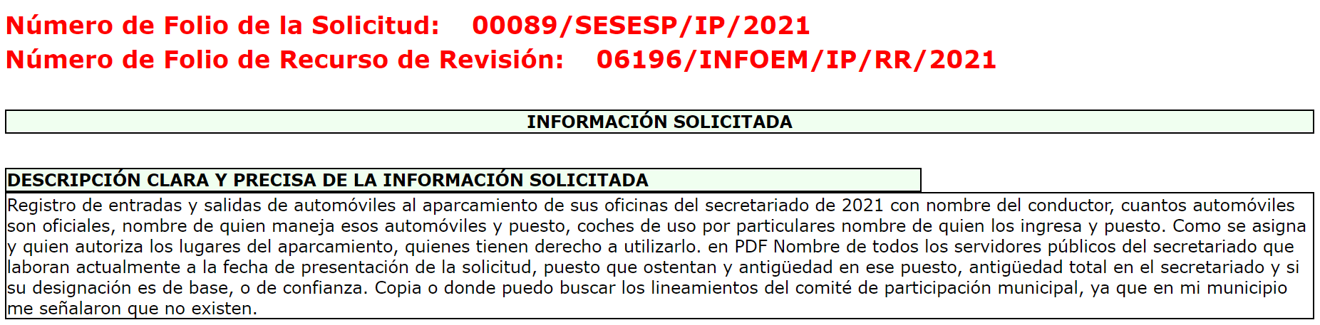

- Recurso de Revisión 06196/INFOEM/IP/RR/2021

(…)
“FUNDAMENTO LEGAL Y JURÍDICO QUE SIRVIÓ DE SUSTENTO A ESTA AUTORIDAD para dictar sendos pronunciamientos de cero tolerancia al hostigamiento sexual y un Acuerdo, instruye la implementación de medidas preventivas de control con motivo de la contingencia sanitaria ocasionada por el covid-19,”
(…)
pido sea requerido a través de este H. Instituto de transparencia, a la Unidad de Apoyo Administrativo del Secretariado Ejecutivo del Sistema Estatal de Seguridad Pública en esta entidad, el documento donde constan los datos del INVENTARIO FÍSICO DE LOS VEHÍCULOS OFICIALES ASIGNADOS, y además al Departamento de Registro de Personal, Armamento y Detenciones y la Subdirección de Registros y Estadística de ese mismo secretariado ejecutivo, respecto de las bases de datos de las y los servidores públicos de esa autoridad a quienes se les han asignados los vehículos, para corroborar la información proporcionada por el sujeto obligado, debido a la inconsistencias que mencione …
(…)
Por lo que por esta vía ofrezco como prueba documental las listas de asistencia a la fecha de la presentación de solicitud de información que sean requeridas por medio del H. Instituto de transparencia a la Unidad de Apoyo Administrativo del Secretariado Ejecutivo. Por lo que respecta al personal adscrito al Secretariado Ejecutivo del Sistema Estatal de Seguridad Pública, estarán obligados a registrar su asistencia diaria mediante listas ubicadas en sus unidades administrativas; este registro es independiente al que las servidoras y servidores públicos que por su nivel salarial están obligados a realizar bajo otra modalidad de acuerdo a la normatividad vigente. Lo anterior para corroborar mi dicho de que la información que se proporciona está incompleta y que falta personal y que ese H, Instituto de Transparencia tenga un panorama más amplio al respecto.
(…)

En este orden de ideas, es viable traer a colación lo que dicta el criterio número 01/17 emitido por el Pleno del Instituto Nacional de Transparencia Acceso a la Información Pública y Protección de Datos Personales, el cual, lleva por rubro y texto, lo siguiente:
Es improcedente ampliar las solicitudes de acceso a información, a través de la interposición del recurso de revisión. En términos de los artículos 155, fracción VII de la Ley General de Transparencia y Acceso a la Información Pública, y 161, fracción VII de la Ley Federal de Transparencia y Acceso a la Información Pública, en aquellos casos en que los recurrentes, mediante su recurso de revisión, amplíen los alcances de la solicitud de información inicial, los nuevos contenidos no podrán constituir materia del procedimiento a sustanciarse por el Instituto Nacional de Transparencia, Acceso a la Información y Protección de Datos Personales; actualizándose la hipótesis de improcedencia respectiva.
(Énfasis añadido)

De conformidad con el criterio antes invocado, es conducente determinar que las consideraciones del escrito recursal precisadas por este Instituto, no serán tomadas en cuenta para emitir el pronunciamiento que corresponde conforme a Derecho en la Presente.

- Tabla de relación

Una vez que se ha establecido lo anterior, se procede al análisis de las actuaciones que comprenden el expediente electrónico del Recurso que se resuelve; esto, con la finalidad de establecer de forma esquematizada los actos emanados del requerimiento del Particular, la respuesta y el informe justificado del Sujeto Obligado, por lo tanto, se inserta la siguiente tabla de relación:

Información solicitada | Respuesta/ Informe Justificado | Observaciones
- Registro de entradas y salidas de los vehículos oficiales y/o particulares a sus oficinas, desagregado por nombre del conductor. | En términos del Reglamento Interior del Secretariado Ejecutivo del Sistema Estatal de Seguridad Pública y el Manual General de Organización del Sujeto Obligado, no se cuenta con atribuciones y/o facultades para generar la información solicitada. | El sujeto obligado no cuenta con atribuciones para generar la información.  Las manifestaciones del Recurrente en el medio de defensa devienen subjetivas.
- Número total de vehículos que conforman su parque vehicular, desagregado por nombre y cargo del servidor público que tiene asignada una unidad. | 45 vehículos oficiales, además se da a conocer el nombre y cargo de los servidores públicos que hacen uso de los mismos.  En informe justificado, se menciona que los vehículos se encuentran a disposición y uso permanente del personal de las unidades administrativas, por lo tanto, no se asignan de manera individual o a los titulares. | La respuesta proviene del área competente.  Las manifestaciones del Recurrente en el medio de defensa devienen subjetivas.
- Método utilizado para asignar los lugares de estacionamiento, y nombre del Servidor Público que autoriza dicho acto. | El inmueble que ocupa el Sujeto Obligado tiene un área de estacionamiento, destinada para el resguardo de los vehículos oficiales. | El Recurrente no manifestó razones o motivos de inconformidad con esta parte de la respuesta.
- Nombre, puesto, antigüedad y señalar si es trabajador de base o confianza, respecto de todos los servidores públicos adscritos al Sujeto Obligado a la fecha de la solicitud de acceso. | En respuesta, se adjunta un listado de 87 servidores públicos, conforme a la estructura orgánica autorizada en el Manual General de Organización del Sujeto Obligado.  Mediante informe justificado, el Sujeto Obligado añade un diverso documento que contiene 133 rubros, en los que se da información del personal con contrato temporal. | Da cuenta de lo solicitado
- Copia de los lineamientos del Comité de Participación Municipal, o bien, orientación para realizar su búsqueda. | Se informa que lo solicitado se encuentra en la Unidad de Asuntos Jurídicos e Igualdad de Género de la Secretaría de Seguridad, para la autorización correspondiente.  Mediante informe justificado, se agrega la Dirección General del Centro de Prevención del Delito, mediante oficio informó que los lineamientos de los Comités de Participación Municipal se encuentran en revisión por la Unidad de Asuntos Jurídicos e Igualdad de Género de la Secretaría de Seguridad | Da cuenta de lo solicitado

Previo al pronunciamiento respectivo, es necesario puntualizar que en el expediente electrónico en el que se actúa, no se da cuenta del turno interno realizado por el Titular de la Unidad de Transparencia a las áreas que, por sus atribuciones, debieron conocer del requerimiento de información, como se ilustra a continuación:

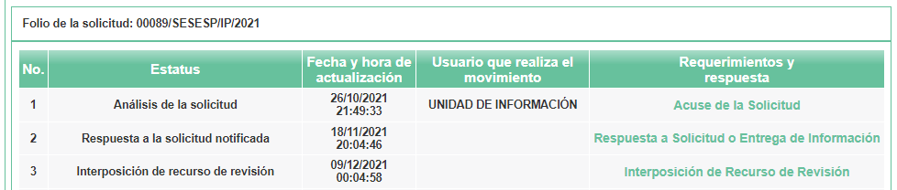

Ahora bien, no debe dejarse de lado que el Titular de la Unidad de Transparencia del Sujeto Obligado, a través de correo electrónico institucional del personal adscrito a la Ponencia Resolutora, acompañó los oficios por medio de los cuales se realizó el turno interno de la solicitud de acceso a la Unidad de Apoyo Administrativo y al Centro de Prevención del Delito, mismos que muestran acuse de recibidos por las áreas en comento, como se ilustra con los extractos siguientes:

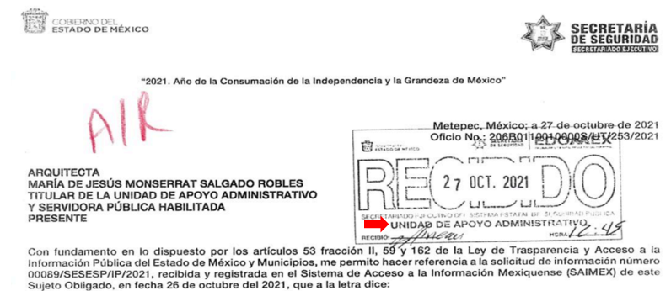

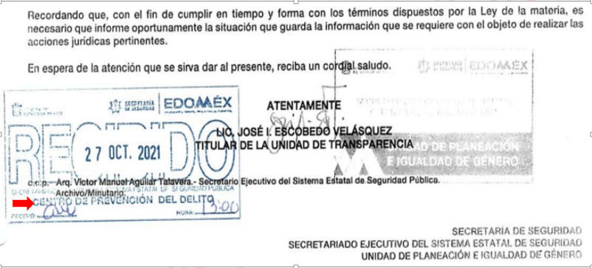

En este orden de ideas, el Titular de la Unidad de Transparencia del Sujeto Obligado, turnó la solicitud a las unidades que a su consideración fueron competentes para conocer de la misma, de acuerdo con sus facultades y competencias, en términos del artículo 162 de la Ley de Transparencia y Acceso a la Información Pública del Estado de México y Municipios. En este tenor, también es susceptible de precisar que el oficio recaído en respuesta a la solicitud de acceso se encuentra signado por el Titular de la Unidad de Transparencia, sin embargo, en el mismo, se hizo la anotación que lo reproducido proviene de las unidades administrativas anteriormente señaladas, como a continuación se ilustra:

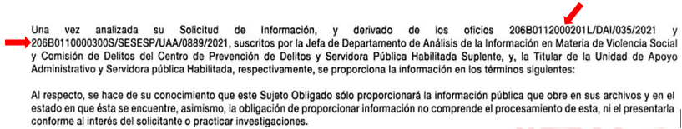

De la precisión antecedente, se advierte que los oficios señalados, también se compartieron por medio de correo electrónico institucional, al personal adscrito a la Ponencia Resolutora, lo cual, se expone de conformidad con los extractos siguientes:

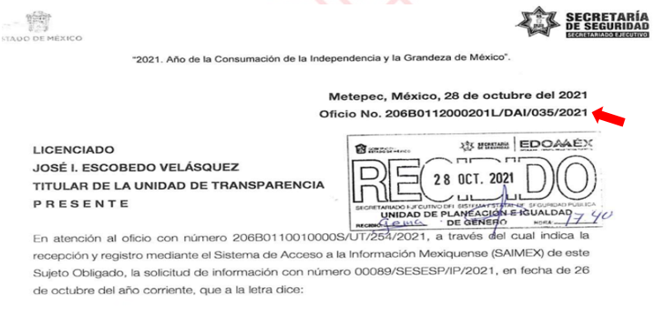

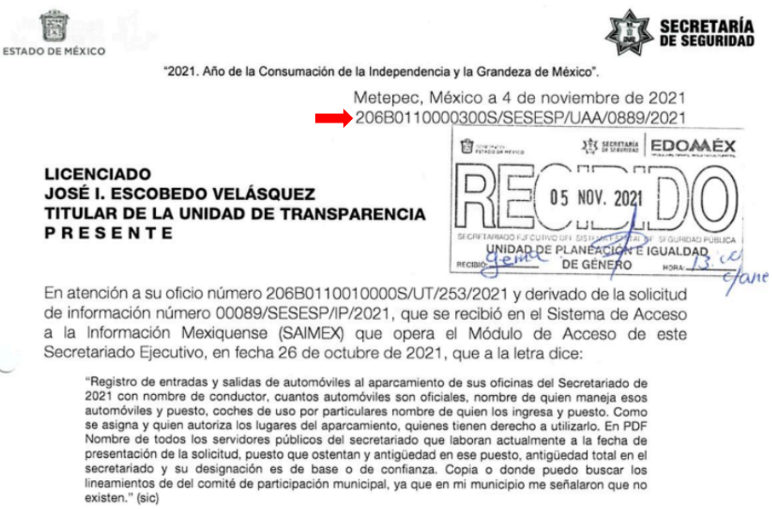

En este tenor, se hace la precisión que los documentos en mención, contienen la información que se puso a disposición del Particular a través del oficio emitido por el Titular de la Unidad de Transparencia en respuesta a su solicitud de acceso y en tal virtud, se precisa que los mismos no alteran en ningún sentido de la respuesta notificada, ahora bien, dichas documentales no se pusieron a la vista del Recurrente, en razón de haber sido reproducidos por correo electrónico, y no así por el Sistema de Acceso a la Información Mexiquense (SAIMEX)

Una vez que se determinaron las consideraciones pertinentes, conviene dividir el pronunciamiento respectivo, en ajuste a lo siguiente:

Análisis de 1; Registro de entradas y salidas de los vehículos oficiales y/o particulares a sus oficinas, desagregado por nombre del conductor.

En respuesta, el Sujeto Obligado a través del Centro de Prevención del Delito (CPD) señaló que de conformidad con el Reglamento Interior y el Manual General de Organización, dicha área no genera, posee y/o administra la información conforme a la petición del Particular, ya que evalúa y da seguimiento a las políticas públicas en materia de prevención de conductas ilícitas a nivel social, por tal motivo, las razones de agravió que hizo valer el Particular, versan en señalar que conforme al Acuerdo por el que se instruyen las medidas preventivas para el control de la emergencia sanitaria ocasionada por el virus SARS CoV-2, emitido por el Secretario Ejecutivo, si cuenta con facultades de generar la información con el grado de desagregación solicitado.

En este sentido, mediante informe justificado, se le informó al Particular que al tratarse de personal del servicio de seguridad pública, no se lleva un registro de entradas y salidas de vehículos con nombres y/o puestos, ya que, ni la Ley de Seguridad del Estado de México, así como el Reglamento Interior y el Manual General de Organización aplicables al Ente Gubernamental, expresan facultades relacionadas para llevar a cabo dicho registro, además, el Ente Recurrido precisó que el Particular realiza interpretaciones incorrectas y subjetivas de lo que señala el Acuerdo emitido por el Secretario Ejecutivo para la atención de la emergencia sanitaria, así como del manejo interno en el Secretariado, toda vez que el registro que se señala en el Acuerdo, corresponde únicamente a prevenir el contagio del virus SARS CoV2 (Covid-19), proveniente de personas ajenas al centro de trabajo, por lo tanto, lo solicitado no obra en los archivos del Secretariado Ejecutivo, en términos del artículo 12 de la Ley local de la materia.

Conforme a lo expuesto, primeramente es necesario traer a colación lo que dicta el Acuerdo del Secretario Ejecutivo del Sistema Estatal de Seguridad Pública, por el que se instruye la implementación de medidas preventivas de control con motivo de la contingencia sanitaria ocasionada por el Covid-19, para un regreso seguro a las actividades laborales, mismo que fue proporcionado por el Sujeto Obligado a través de informe justificado, y el cual, por cuanto hace al tema en estudio, da cuenta de lo siguiente:

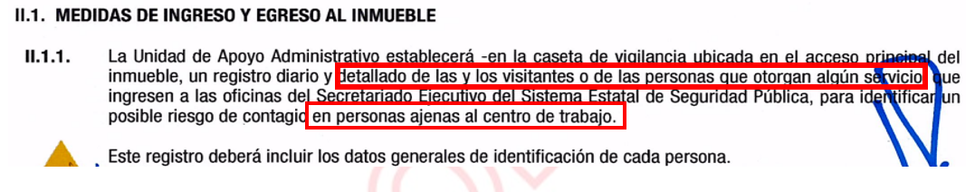
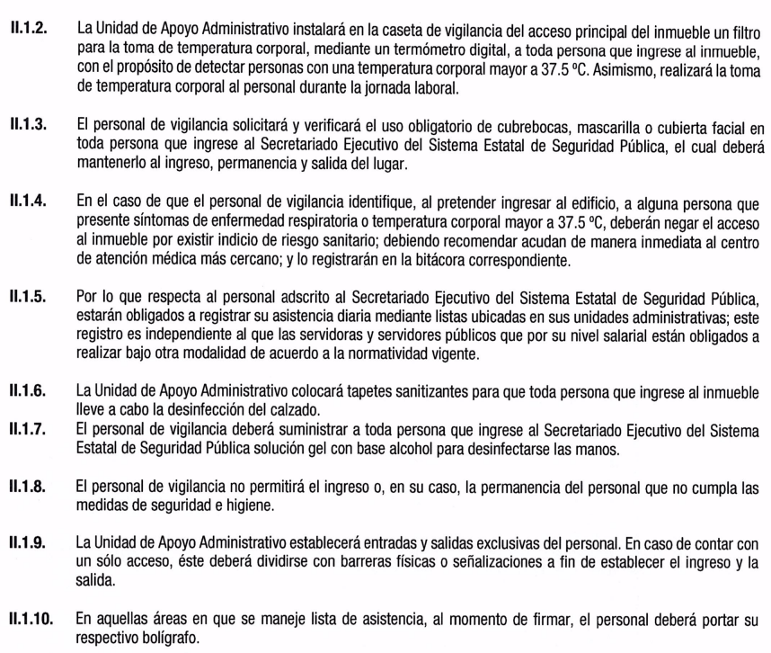

Del extracto en cita, se enlistan las siguientes determinaciones que este Instituto considera resaltar en correspondencia al apartado en estudio:

- Que el registro que se ordena establecer en la caseta de vigilancia del inmueble tiene el objeto de identificar un posible riesgo de contagio en personas ajenas al centro de trabajo, a través del filtro sanitario instalado.
- Que los servidores públicos adscritos al Sujeto Obligado deberán cumplir con las medidas de seguridad e higiene enlistadas.
- Que en ningún punto del Acuerdo, se menciona un registro de vehículos oficiales y/o particulares, que dé cuenta del nombre de los conductores.

Con lo hasta aquí expuesto, este Instituto tiene los elementos necesarios para advertir que las razones o motivos de inconformidad hechas valer por el Particular, conforme a esta parte de la respuesta, resultan consideraciones subjetivas, puesto que en el Acuerdo en cita, no se enlista la facultad de elaborar un registro de los vehículos oficiales y/o particulares con el nombre del conductor que ingresan al lugar que ocupan las oficinas del Sujeto Obligado; además, que si bien, es cierto que este último debe contar con un registro a la entrada de su inmueble, el mismo únicamente tiene la finalidad de prevenir el riesgo de contagio proveniente de personas ajenas al centro de trabajo, por lo tanto, es posible que los datos que se encuentran en el mismo, correspondan a datos personales que hagan a una persona identificada o identificable, además, que el Sujeto Obligado no cuenta con la competencia para entregar información de personas ajenas a aquellas que se encuentran adscritas a su estructura orgánica.

Ahora bien, de la determinación realizada por el Sujeto Obligado a través de informe justificado, en el sentido de afirmar que dentro de los ordenamientos legales que le aplican no se enlista la facultad y/o atribución para generar la información requerida, es por ello que este Organismo Garante, se avocó a verificar dentro de la Ley de Seguridad del Estado de México, disponible en: https://legislacion.edomex.gob.mx/sites/legislacion.edomex.gob.mx/files/files/pdf/ley/vig/leyvig015.pdf, Reglamento Interior del Secretariado Ejecutivo del Sistema Estatal de Seguridad Pública, visible para consulta directa en: https://legislacion.edomex.gob.mx/sites/legislacion.edomex.gob.mx/files/files/pdf/rgl/vig/rglvig532.pdf y Manual General de Organización del Secretariado Ejecutivo del Sistema Estatal de Seguridad Pública consultado en: https://legislacion.edomex.gob.mx/sites/legislacion.edomex.gob.mx/files/files/pdf/gct/2020/jun191.pdf, las atribuciones que le corresponden al Sujeto Obligado, y conforme a dichos ordenamientos, no se localizó facultad y/o atribución expresa, para generar, poseer y/o administrar un registro de vehículos oficiales y/o particulares que ingresan al inmueble, en donde se desprenda el nombre del conductor.

Así entonces, en congruencia al párrafo anterior, no se debe dejar de lado que dentro de la estructura orgánica del Ente Recurrido, la Unidad de Apoyo Administrativo, es la encargada de planear, programar, administrar y controlar los recursos humanos, materiales, financieros, técnicos y de servicios generales, para proporcionarlos de manera racional y oportuna a las unidades administrativas del Secretariado Ejecutivo, a fin de coadyuvar al desarrollo de sus funciones y al cumplimiento de los programas establecidos, de conformidad con las siguientes atribuciones listadas en su Reglamento Interior, como a la letra se enlistan:

- Planear, organizar y controlar el aprovechamiento de los recursos humanos, materiales, financieros y técnicos, necesarios para el funcionamiento del Secretariado Ejecutivo, manteniendo una coordinación permanente con las dependencias vinculadas a dichas actividades.
- Mantener un adecuado registro y control del patrimonio del Secretariado Ejecutivo.
- Derogada.
- Establecer estrategias para la reducción de costos y optimización de los recursos asignados al Secretariado Ejecutivo.
- Gestionar y tramitar las solicitudes de adquisiciones de bienes o servicios, correspondientes al gasto corriente y recursos federales que tiene asignados el Secretariado Ejecutivo ante la Oficialía Mayor de la Secretaría.
- Elaborar el anteproyecto de presupuesto anual de gasto corriente, así como los planes de mantenimiento anual de los equipos, vehículos e inmuebles del Secretariado Ejecutivo. VII.
- Supervisar la aplicación de los lineamientos que regirán el ejercicio presupuestal y el control de los recursos de las unidades administrativas del Secretariado Ejecutivo.
- Proponer a la o el Secretario Ejecutivo, las medidas administrativas que estime convenientes para la mejor organización y funcionamiento del Secretariado, Ejecutivo, verificando el marco normativo federal y estatal aplicable en materia administrativa.
- Las demás que establecen otras disposiciones legales aplicables y aquéllas que le encomiende la o el Secretario Ejecutivo.

En este sentido, es de precisar que el área en comento, es aquella que por sus funciones y/o atribuciones de conformidad con el numeral 162 de la Ley local de la materia, debió conocer del requerimiento de información, lo cual, en el caso en particular aconteció, toda vez que como se demostró anteriormente, el Titular de la Unidad de Transparencia realizó el turno correspondiente a la misma y en ese sentido, a través de la respuesta e informe justificado, se le informó al Recurrente que al interior del Sujeto Obligado, no se elabora un registro con las especificaciones requeridas, por lo que en términos del numeral 12 y 24 de la Ley de la materia aplicable en la Entidad, no obran documentales que den cuenta de su pretensión.

En consecuencia, es necesario traer a colación lo que dicta el criterio número 13-17 emitido por el Pleno del Instituto Nacional de Transparencia Acceso a la Información Pública y Protección de Datos Personales, el cual, lleva por rubro y texto, lo siguiente:

Incompetencia. La incompetencia implica la ausencia de atribuciones del sujeto obligado para poseer la información solicitada; es decir, se trata de una cuestión de derecho, en tanto que no existan facultades para contar con lo requerido; por lo que la incompetencia es una cualidad atribuida al sujeto obligado que la declara.

En congruencia al criterio invocado, conviene puntualizar que el numeral 19 de la Ley local de la materia, señala que se presume la existencia de la información, siempre que se trate de facultades, competencias y funciones que los ordenamientos jurídicos aplicables otorgan a los Sujetos Obligados, sin embargo, en el recurso de revisión que nos ocupa, es claro que el Ente Recurrido no cuenta con atribuciones y /o facultades, para generar la información interés del Particular, por lo tanto, es conveniente reproducir el diverso criterio número 02/20, emitido de igual forma por el Pleno del Órgano Garante Nacional, que a la letra, reza lo siguiente:

Declaración de incompetencia por parte del Comité, cuando no sea notoria o manifiesta. Cuando la normatividad que prevé las atribuciones del sujeto obligado no sea clara en delimitar su competencia respecto a lo requerido por la persona solicitante y resulte necesario efectuar un análisis mayor para determinar la incompetencia, ésta debe ser declarada por el Comité de Transparencia.

En obediencia a todo lo anteriormente expuesto, resulta evidente que la pretensión del Particular, por cuanto hace al presente apartado, se atendió a través de la respuesta rendida por el Sujeto Obligado, toda vez que al tratarse de una incompetencia notoria, no es necesario que el Comité de Transparencia del Sujeto Obligado emita el Acuerdo correspondiente y de conformidad con los numerales 12, 19 y 24 de la Ley de Transparencia y Acceso a la Información Pública del Estado de México y Municipios, bastó que el Ente Recurrido informara al Particular, sobre la inexistencia de documentales dentro de sus archivos respecto a los intereses de este último, en tal virtud, este Organismo Garante consideró que el requerimiento de información identificado en la presente con el punto 1, se tuvo por atendido.

Análisis de 2; Número total de vehículos que conforman su parque vehicular, desagregado por nombre y cargo del servidor público que tiene asignada una unidad.

En respuesta, el Sujeto Obligado informó que cuenta con un total de cuarenta y cinco vehículos oficiales, así como el nombre y cargo de aquellos servidores públicos que hacen uso de dichos bienes, en los mismos términos que se reproduce a continuación:
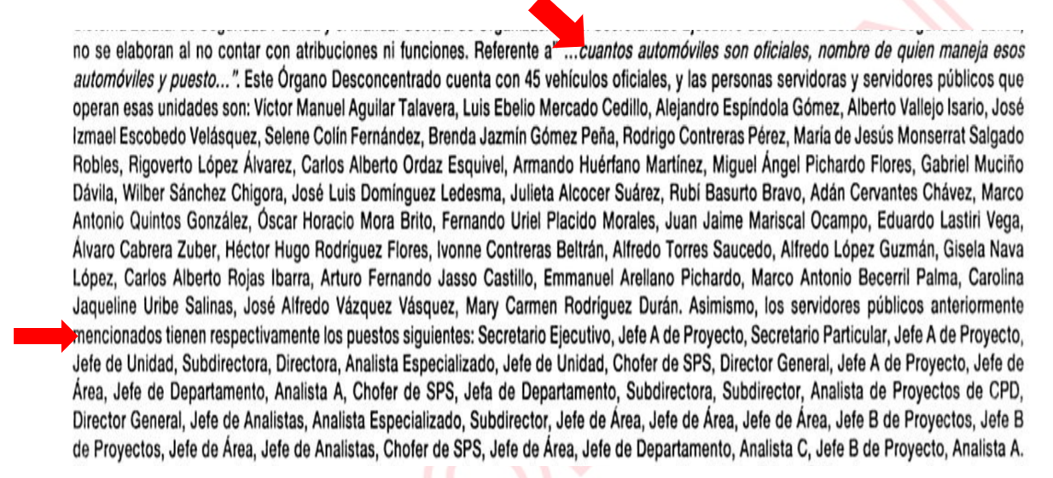

Así las cosas, es preciso puntualizar que la información rendida proviene de la Unidad de Apoyo Administrativo, misma que como fue referido en el apartado de estudio precedente, es el área dentro de la estructura orgánica del Sujeto Obligado, encargada de planear, programar, administrar y controlar los recursos humanos, materiales, financieros, técnicos y de servicios generales, para proporcionarlos de manera racional y oportuna a las unidades administrativas del Secretariado Ejecutivo.

En este sentido, mediante la interposición del medio de defensa, el Particular señaló que la respuesta emitida no es confiable ni veraz, en razón a que le informaron que el parque vehicular del Secretariado asciende a un total de cuarenta y cinco unidades, no obstante, únicamente se enlistan treinta y siete servidores públicos en los cuales se encuentran asignados dichos bienes; por tal razón, a través de informe justificado, la Unidad de Apoyo Administrativo, exteriorizó que los vehículos oficiales se encuentran a disposición y uso permanente de los titulares de las Unidades Administrativas y del personal adscrito a esa dependencia gubernamental. En dichas circunstancias, la asignación de vehículos no se realiza de manera individual o específica por cargo o nivel, lo cual, se ilustra con el siguiente extracto:
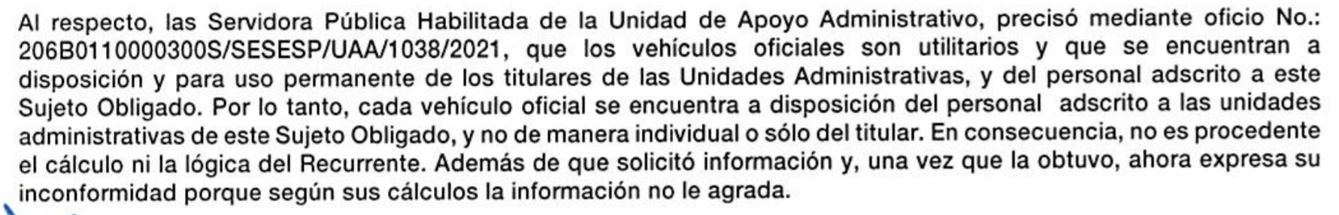

Precisadas las actuaciones de las partes en relación a este apartado, es conveniente referir por parte de este Instituto, que el Particular expresamente en su solicitud de acceso, manifestó su interés de conocer el número de vehículos que conforman el parque vehicular del Secretariado Ejecutivo del Sistema Estatal de Seguridad Pública, esto es, que su pretensión corresponde a información estadística, relacionada con el nombre y cargo de los servidores públicos que hacen uso de las unidades oficiales y no así, a documentales con un mayor grado de desagregación, también, que el Recurrente, a través del medio de defensa, señaló motivos o razones de inconformidad, en el sentido de dudar de la veracidad de la información que fue puesta a su disposición.

En este tenor, es pertinente hacer la aclaración que este Órgano Garante no está facultado para dudar de la veracidad de los documentos proporcionados por los Sujetos Obligados, lo anterior, se robustece con lo plasmado en el criterio 31-10 emitido por el entonces Instituto Federal de Acceso a la Información y Protección de Datos (IFAI) ahora Instituto Nacional de Transparencia, Acceso a la Información, y Protección de Datos Personales (INAI), que lleva por rubro y texto los siguientes:

“El Instituto Federal de Acceso a la Información y Protección de Datos no cuenta con facultades para pronunciarse respecto de la veracidad de los documentos proporcionados por los sujetos obligados. El Instituto Federal de Acceso a la Información y Protección de Datos es un órgano de la Administración Pública Federal con autonomía operativa, presupuestaria y de decisión, encargado de promover y difundir el ejercicio del derecho de acceso a la información; resolver sobre la negativa de las solicitudes de acceso a la información; y proteger los datos personales en poder de las dependencias y entidades. Sin embargo, no está facultado para pronunciarse sobre la veracidad de la información proporcionada por las autoridades en respuesta a las solicitudes de información que les presentan los particulares, en virtud de que en los artículos 49 y 50 de la Ley Federal de Transparencia y Acceso a la Información Pública Gubernamental no se prevé una causal que permita al Instituto Federal de Acceso a la Información y Protección de Datos conocer, vía recurso revisión, al respecto.”

Así entonces, es viable asentar que las manifestaciones del Recurrente por cuanto hace a este apartado de la respuesta, también resultan subjetivas, esto, en razón que no existe ordenamiento legal que expresamente señale que el número total de vehículos que conforman el parque vehicular de un Sujeto Obligado, deba encontrarse asignado al mismo número de servidores públicos, esto es, que respecto a las necesidades propias que el servicio demande, las Dependencias Gubernamentales podrán asignar de la manera más conveniente sus unidades móviles sin que esto impida que un mismo vehículo se encuentre disponible para diversos funcionarios, o bien, que de la totalidad de unidades disponibles, se encuentren una o varias sin asignación directa, al ser de uso común por unidad administrativa.

De tales circunstancias, se concluye que los Sujetos Obligados únicamente se encuentran constreñidos a proporcionar los documentos que den cuenta de la información solicitada, como obren en sus archivos, sin tener que elaborarlos a las necesidades del Recurrente; lo cual aconteció en el presente caso, pues el Ente Recurrido dio cuenta del número total de unidades oficiales que componen su parque vehicular, además del nombre y cargo de los servidores públicos que hacen uso de estas.

Por lo anterior, se esgrime que el Sujeto Obligado mediante la respuesta proporcionada, satisfizo el derecho de acceso a la información del Particular, en virtud que otorgó respuesta a la solicitud de acceso en tiempo y forma, en términos de los artículos 162 y 163 de la Ley de Transparencia y Acceso a la Información Pública del Estado de México y Municipios y en consecuencia, el requerimiento de información identificado con el punto 2, se tuvo por atendido.

Análisis de 3; Método utilizado para asignar los lugares de estacionamiento, y nombre del Servidor Público que autoriza dicho acto.

Del apartado enunciado, este Instituto advirtió que el Recurrente no manifestó motivos o razones de inconformidad con la respuesta que le notificó el Sujeto Obligado, por ello, conviene traer a colación lo que dicta el criterio 01/20 emitido por el Pleno del Órgano Garante Nacional, el cual, lleva por rubro y texto, lo siguiente:

Actos consentidos tácitamente. Improcedencia de su análisis. Si en su recurso de revisión, la persona recurrente no expresó inconformidad alguna con ciertas partes de la respuesta otorgada, se entienden tácitamente consentidas, por ende, no deben formar parte del estudio de fondo de la resolución que emite el Instituto.

En consecuencia, tal y como lo señala el criterio invocado, el Recurrente consintió tácitamente esta parte de su requerimiento de información, por ende, este Instituto se encuentra impedido para entrar al análisis del presente apartado, toda vez que el mismo no puede ser parte del estudio de fondo. En tal virtud, el requerimiento de información identificado en la presente con el punto 3, se tuvo por atendido.

Análisis de 4; Nombre, puesto, antigüedad y señalar si es trabajador de base o confianza, respecto de todos los servidores públicos adscritos al Sujeto Obligado a la fecha de la solicitud de acceso.

En respuesta, el Sujeto Obligado por medio de la Unidad de Apoyo Administrativo compartió un listado de 87 registros que da cuenta del nombre, puesto, antigüedad en el Secretariado y en el cargo actual y el tipo de plaza de sus servidores públicos, de acuerdo con la estructura autorizada en el Manual General de Organización del Secretariado Ejecutivo del Sistema Estatal de Seguridad Pública, tal y como se ilustra a continuación:

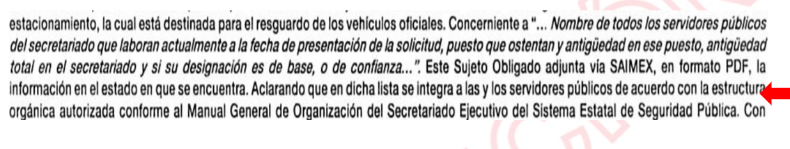

Ahora bien, el archivo adjunto, se encuentra en los siguientes términos:

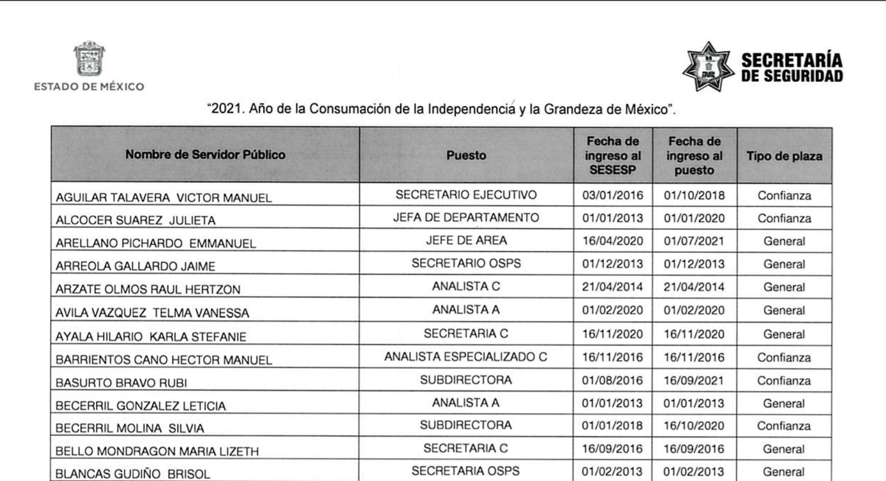

En este sentido, el Recurrente se inconformó toda vez que desde su percepción, la información rendida es incompleta, en virtud que no se le hace entrega del personal que a la fecha de su requerimiento, se encontró adscrito por contrato temporal, es por ello, que la Unidad de Apoyo Administrativo, mediante la etapa procesal correspondiente para rendir informe justificado, compartió un diverso listado, en el que anexó la información del personal que a la fecha de la solicitud, prestó sus servicios bajo la modalidad de contrato por tiempo determinado, lo cual, se ilustra de conformidad con lo siguiente:

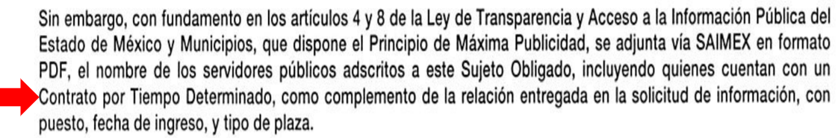

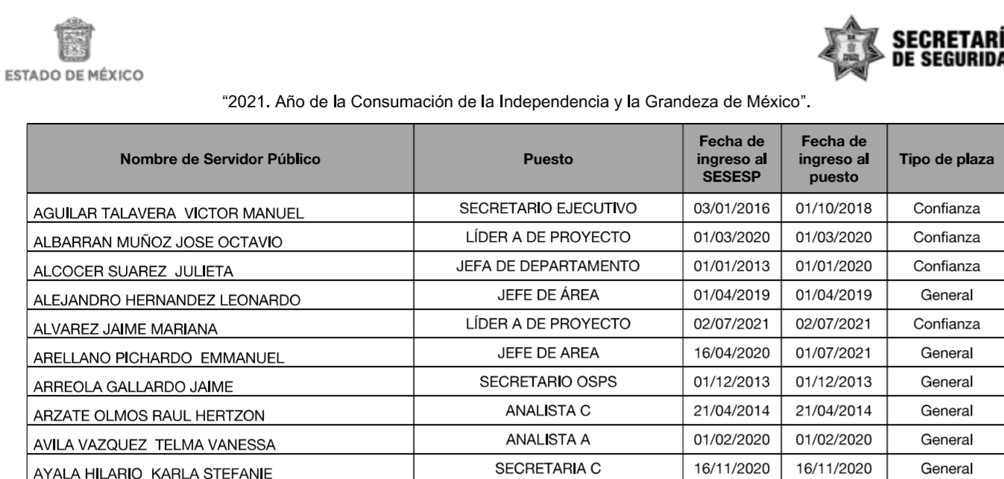

Del documento en cita, se da cuenta de un total de 113 registros, y de ello, es que se advierte que la información reproducida por el Sujeto Obligado, contiene lo requerido por el Particular, esto es, el nombre del servidor público, el cargo o puesto, fecha de ingreso al Secretariado Ejecutivo y al cargo que actualmente ostentan, así como el tipo de plaza con la que se encuentran adscritos tanto el personal de confianza, como el general, por lo tanto, como fue señalado en líneas anteriores, este Instituto no cuenta con atribuciones para dudar de la veracidad sobre el contenido de los documentos que se reproducen dentro del procedimiento de acceso a la información por parte de los Sujetos Obligados, lo cual, toma sustento legal del criterio número 31-10 emitido por el Pleno del Órgano Garante Nacional, mismo que ya fue reproducido en la presente, y que en aras de economía procesal, se tiene como si a la letra obrara en el apartado en estudio.

Además, de igual forma, se especifica que la información proviene del área competente, pues la Unidad de Apoyo Administrativo del Secretariado Ejecutivo del Sistema Estatal de Seguridad Pública, es la encargada de administrar -entre otros- los recursos humanos de los que dispone este último, por ello, es que con el listado dado a conocer a través del informe justificado, se atiende de forma plena el derecho de acceso a la información del Particular, pues se hizo entrega de la información concerniente al personal que su relación laboral se encuentra regulada bajo un contrato temporal y en consecuencia a todo lo anteriormente expuesto, este Instituto considera pertinente que el requerimiento identificado en la presente con el numeral 4, se tuvo por atendido por medio del informe justificado.

Análisis de 5; Copia de los lineamientos del Comité de Participación Municipal, o bien, orientación para realizar su búsqueda.

Del presente apartado, el Sujeto Obligado por medio de la Dirección General del Centro de Prevención del Delito, informó al Particular que los Lineamientos del Comité de Participación Municipal se encuentran en la Unidad de Asuntos Jurídicos e Igualdad de Género de la Secretaría de Seguridad, en razón que el Secretariado, es un Órgano Desconcentrado de dicha Dependencia Estatal, lo que se ilustra con el siguiente extracto:

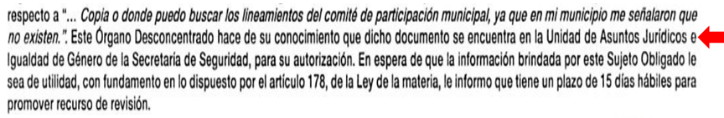

En dichas circunstancias, el Particular se inconformó al señalar que el tiempo de ley para emitir los Lineamientos en comento, había transcurrido en exceso de conformidad con lo que dicta el Reglamento de la Ley para la Prevención Social de la Violencia y la Delincuencia, con Participación Ciudadana del Estado de México.

En este tenor, el Sujeto Obligado por medio de informe justificado modificó su respuesta primigenia, a la que agregó que al momento de solicitar al servidor público habilitado brindara las manifestaciones pertinentes respecto al Recurso de Revisión, este último señaló que el proceso interno de los Lineamientos de los Comités de Participación Municipal se actualizó, toda vez que los mismos, ya se encuentran en proceso para su publicación en el Periódico Oficial “Gaceta de Gobierno” del Estado de México, de conformidad con la circular número 1, Lineamientos Generales para el Cierre del Ejercicio Presupuestal y Contable 2021, publicada el dieciséis de noviembre de dos mil veintiuno en la Gaceta Oficial de Gobierno; lo cual, se ilustra conforme al siguiente extracto:

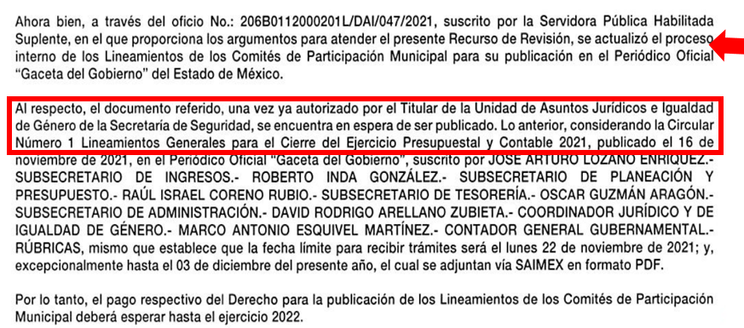

Ahora bien, la circular número 1 antes precisada, por cuanto hace al apartado que nos ocupa, da cuenta de lo siguiente:

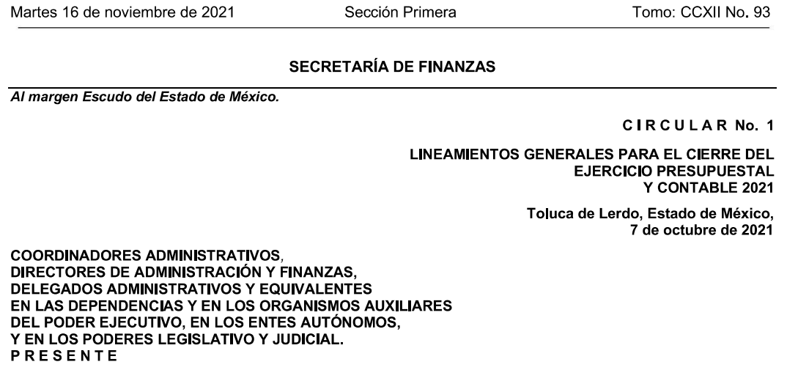
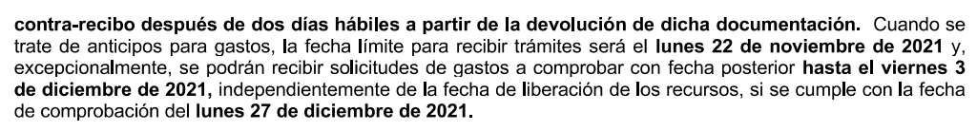

En este orden de ideas, a fin de verificar si con lo hasta aquí expuesto el Sujeto Obligado atendió la pretensión del Particular, es conducente señalar que en términos del Manual General de Organización del Secretariado Ejecutivo del Sistema Estatal de Seguridad Pública, visible para su consulta en: https://legislacion.edomex.gob.mx/sites/legislacion.edomex.gob.mx/files/files/pdf/gct/2020/jun191.pdf, al Centro de Prevención del Delito, unidad administrativa que emitió el pronunciamiento anterior, le corresponde –entre otras- la facultad de Coordinar la formulación y ejecución del Programa de Prevención Social de la Violencia y la Delincuencia en el Estado de México, en tal virtud, en términos del artículo 162 de la Ley local de la materia, la respuesta y las manifestaciones en informe justificado, provienen del área competente respecto a sus facultades.

Ahora bien, es cierto que el Reglamento de la Ley para la Prevención Social de la Violencia y la Delincuencia, con Participación Ciudadana del Estado de México, disponible para su consulta en: https://legislacion.edomex.gob.mx/sites/legislacion.edomex.gob.mx/files/files/pdf/rgl/vig/rglvig649.pdf, en el artículo cuarto transitorio, estipula que, el Secretario Ejecutivo en un plazo no mayor a noventa días hábiles a partir de la entrada en vigor del Reglamento deberá expedir los Lineamientos para la integración de los Comités de Participación, sin embargo, el Sujeto Obligado no refirió que dichos Lineamientos sean inexistentes, toda vez que le exteriorizó al Particular que la información se encuentra en proceso de ser publicada en la Gaceta Oficial de esta Entidad.

De lo anterior, se resalta que las precisiones hechas valer por el Recurrente a través de la interposición del medio de defensa, no pueden ser tomadas en cuenta por este Instituto, en virtud que como Organismo Garante y de acuerdo a la Ley de Transparencia y Acceso a la Información Pública del Estado de México y Municipios y su Reglamento, no se cuenta con facultades para verificar que los Sujetos Obligados cumplan con las atribuciones que los diversos ordenamientos legales les constriñen fuera de la esfera jurídica del acceso a la información pública y la protección de datos personales.

Así las cosas, en el presente caso, no se actualiza la inexistencia de la información, pues el Ente Recurrido puntualizó la etapa procesal en la que se encuentran los Lineamientos del Comité de Participación Municipal, en el entendido que las documentales que dan cuenta de la pretensión del Particular, a la fecha de la solicitud de acceso –veintiséis de octubre de dos mil veintiuno- aún no se encontraban disponibles conforme a su naturaleza jurídica, así como que hasta el diez de enero del presente año, fecha en que se rindió el informe justificado, se hallaban en espera de la publicación correspondiente, es por ello, que desde la respuesta recaída a la solicitud de acceso con folio 00089/SESESP/IP/2021 y posteriormente, en informe justificado, se tuvo por atendida la pretensión del Particular, máxime que este último por medio del requerimiento, precisó recibir orientación sobre la manera para buscar dichos lineamientos, lo que en el presente caso aconteció, al exponerle la etapa procesal en la que los mismos se encuentran para su publicación oficial.

En tales circunstancias, es que el requerimiento de información identificado en la presente con el numeral 5, se tuvo por atendido a través del informe justificado.

En razón de lo invocado en los párrafos anteriores, el Sujeto Obligado entregó la información solicitada que obra en sus archivos. Por lo tanto, como se expuso previamente, mediante Informe Justificado, se modificó la respuesta primigenia, con lo que se da por colmado lo solicitado por el Recurrente, situación que deja sin materia el presente Recurso de Revisión, por lo que se estima que se actualiza el supuesto establecido en la fracción III, del artículo 192, de la Ley de la materia, el cual determina lo siguiente:

“Artículo 192. El recurso será sobreseído, en todo o en parte, cuando una vez admitido, se actualicen alguno de los siguientes supuestos:

I. El Recurrente se desista expresamente del recurso;
II. El Recurrente fallezca o, tratándose de personas jurídicas colectivas, se disuelva;
III. El sujeto obligado responsable del acto lo modifique o revoque de tal manera que el recurso de revisión quede sin materia;
…”

Por lo que, con fundamento en los artículos 186, fracción I y 192 fracción III, de la Ley de Transparencia y Acceso a la Información Pública del Estado de México y Municipios, es procedente SOBRESEER el Recurso de Revisión 06196/INFOEM/IP/RR/2021, porque al haber modificado la respuesta el Sujeto Obligado, el medio de impugnación quedó sin materia.

Tercero. Decisión.

Con fundamento en el artículo 186, fracción I, de la Ley de Transparencia y Acceso a la Información Pública del Estado de México y Municipios, este Instituto considera procedente SOBRESEER el medio de impugnación que nos ocupa.

Términos de la Resolución para el Recurrente:

Este Instituto Garante, determinó que el Recurso de Revisión interpuesto por usted quedó sin materia, toda vez que, en atención a los requerimientos que precisó en su solicitud de acceso, el Sujeto Obligo desde la respuesta primigenia, le entregó la información correspondiente, esto es, se le hizo de su conocimiento que el Secretariado no cuenta con atribuciones para generar un registro de entrada y salida de vehículos de particulares y/u oficiales con nombre del conductor, y en ese mismo sentido, el registro que se ordena a través del Acuerdo para la atención de la emergencia sanitaria, conlleva un objetivo distinto al que usted señaló, máxime que puede contener datos personales en los que el Secretariado no tiene competencia para su entrega.
Además, se le informó el número total de vehículos oficiales a disposición del Sujeto Obligado, así como los nombres y cargos de los servidores públicos que hacen uso de los mismos, en el entendido que no existe impedimento legal para que los Sujetos Obligados cuenten con un cierto número de unidades y que las mismas, se utilicen por una o varias personas adscritas a su estructura orgánica y por lo tanto, no se encuadre el número de unidades, con el número de servidores públicos en los que se encuentran asignados los bienes.

También, se le hizo saber el nombre, puesto, fecha de ingreso al Secretariado y al cargo actual, así como el tipo de plaza de todos aquellos servidores públicos que a la fecha de su solicitud, prestan o prestaron sus servicios bajo una plaza de confianza o general, en los que se enlistó al personal con un contrato temporal.

Finalmente, respecto a los Lineamientos que solicitó, se le expuso que los mismos se encuentran en espera de su publicación en la Gaceta Oficial de Gobierno, por lo tanto, a la fecha de su solicitud, los documentos que dan cuenta de su pretensión, no se encuentran formalizados conforme a su naturaleza, sin embargo, no se le negó el acceso a la información, pues se le dio cuenta de la existencia de los mismos, y la etapa procesal en la que se encuentran, por lo que cabe aclararle que este Instituto no tiene atribuciones para verificar que el personal adscrito a un Sujeto Obligado cumpla con las funciones o encargos propios de su ámbito laboral.

Todo lo anteriormente señalado, provino de las áreas que de acuerdo a sus facultades y competencia, debieron conocer el requerimiento de información que formuló, es por ello, que al cumplirse las formalidades que marca la Ley de Transparencia y Acceso a la Información a la Pública del Estado de México y Municipios, su pretensión quedó atendida en una parte desde la respuesta, y posteriormente, se completó mediante lo rendido en informe justificado, por lo que su Recurso de Revisión fue sobreseído, toda vez que, quedó sin materia el Presente por todo lo expuesto anteriormente.

La labor del Instituto de Transparencia Acceso a la Información Pública y Protección de Datos Personales del Estado de México y Municipios es apoyar a la población para acceder a la información pública y garantizar la protección de sus datos personales.

Por lo expuesto y fundado, este Pleno:

RESUELVE:

PRIMERO. Se SOBRESEE el Recurso de Revisión 06196/INFOEM/IP/RR/2021, porque el Sujeto Obligado al modificar la respuesta a la solicitud 00089/SESESP/IP/2021, el Recurso de Revisión quedó sin materia, en términos de los Considerandos SEGUNDO y TERCERO de la presente Resolución.

SEGUNDO. Notifíquese la presente resolución al Titular de la Unidad de Transparencia del Sujeto Obligado.

TERCERO. Notifíquese la presente resolución al Recurrente, a través de SAIMEX asimismo, se hace de su conocimiento que de conformidad con lo establecido en el artículo 196 de la Ley de Transparencia y Acceso a la Información Pública del Estado de México y Municipios podrá promover el Juicio de Amparo en los términos de las leyes aplicables.

ASÍ LO RESUELVE, POR UNANIMIDAD DE VOTOS EL PLENO DEL INSTITUTO DE TRANSPARENCIA, ACCESO A LA INFORMACIÓN PÚBLICA Y PROTECCIÓN DE DATOS PERSONALES DEL ESTADO DE MÉXICO Y MUNICIPIOS, CONFORMADO POR LOS COMISIONADOS JOSÉ MARTÍNEZ VILCHIS, MARÍA DEL ROSARIO MEJÍA AYALA, SHARON CRISTINA MORALES MARTÍNEZ (AUSENCIA JUSTIFICADA), LUIS GUSTAVO PARRA NORIEGA Y GUADALUPE RAMÍREZ PEÑA, EN LA SÉPTIMA SESIÓN ORDINARIA, CELEBRADA EL VEINTITRÉS DE FEBRERO DE DOS MIL VEINTIDÓS, ANTE EL SECRETARIO TÉCNICO DEL PLENO, ALEXIS TAPIA RAMÍREZ.

